ФГБОУ ВО «БГПУ» им. М. Акмуллы

Центр развития одаренности школьников

**ЗАДАНИЯ**

**по МАТЕМАТИКЕ**

**для учащихся 11 класса**

**Задача № 1.**



Пусть квадратный трехчлен http://pandia.ru/text/78/202/images/image018_28.gif имеет дискриминант http://pandia.ru/text/78/202/images/image019_23.gif. Тогда, http://pandia.ru/text/78/202/images/image020_25.gif = http://pandia.ru/text/78/202/images/image021_21.gif Упрощенный дискриминант нового квадратного трехчлена равен: http://pandia.ru/text/78/202/images/image022_19.gif. Следовательно, данное уравнение имеет один корень.

**Ответ: один корень**

**Задача № 2.**



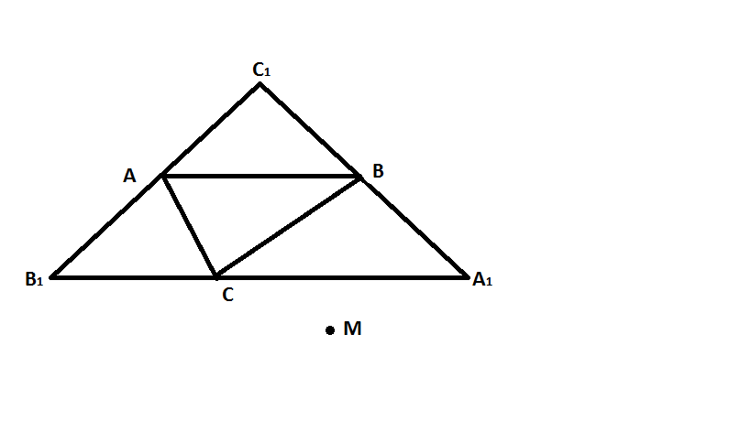

Рассмотрим все треугольники с вершинами в данных точках и выберем из них треугольник наибольшей площади (один из них, если таких треугольников несколько). Пусть это будет треугольник ABC. Проведем через его вершины прямые, параллельные его противоположным сторонам. Они образуют треугольник А1В1С1, стороны которого вдвое больше соответствующих сторон АВС, поэтому его площадь меньше 4. Покажем, что все 2000 точек должны лежать внутри или на сторонах треугольника А1В1С1. Действительно, пусть это не так и некоторая точка М лежит вне этого треугольника. Тогда точка М и одна из вершин треугольника А1В1С1 лежат по разные стороны относительно одной из сторон этого треугольника. Пусть, например, точка М и вершина С1 лежат по разные стороны относительно прямой А1В1. Но тогда высота треугольника МАВ, опущенная на сторону АВ, больше высоты треугольника САВ, опущена на ту же сторону. Значит, треугольник АВС не наибольшей площади – противоречие.

**Ответ. Верно**

ВЫПОЛНИЛ

Фамилия *Кинзикеева*

Имя *Ралина*

Отчество *Азатовна*

Класс *11*

Школа *7*

Город (село) *г.Туймазы*

Район *Туймазинский*

Ф.И.О. учителя *Хамидуллина Луиза Васильевна*